
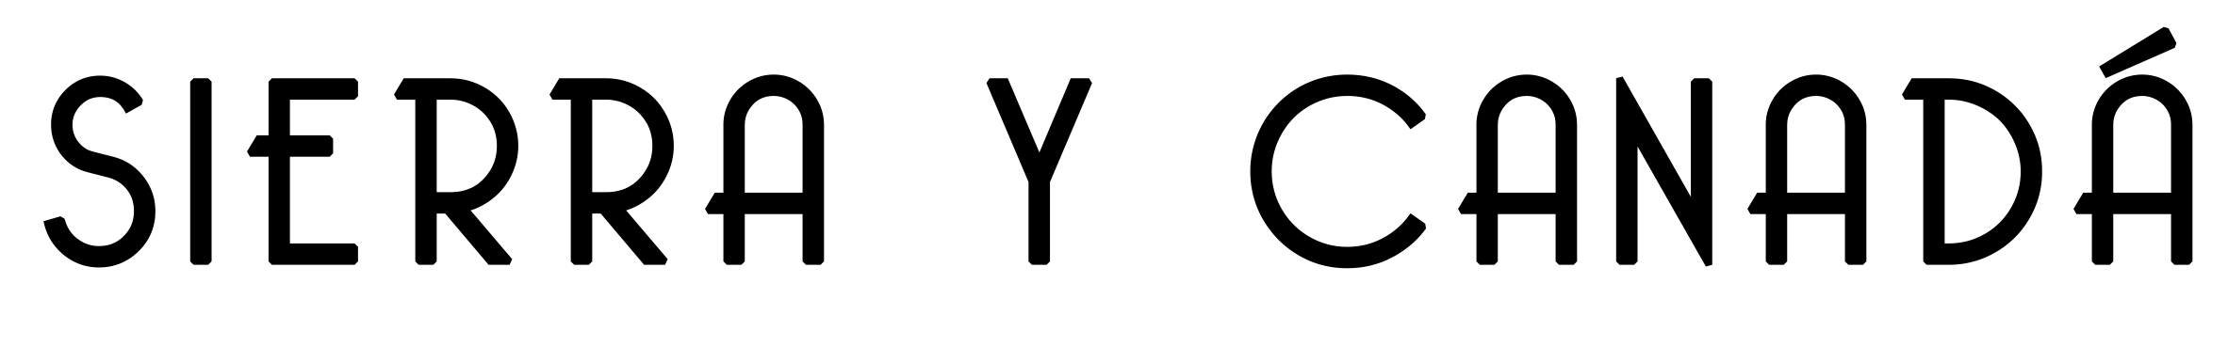

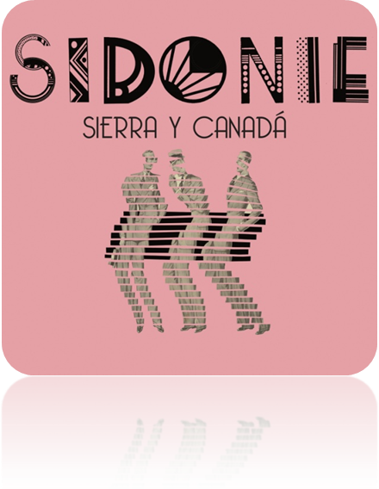

AMOR ASINCRÓNICO Y UN TECLADO ANTIGUO.
La historia detrás de Sierra y Canadá:

Esta historia empieza el día en que fuimos a comprar unas sillas en un anticuario de la calle Villarroel de Barcelona.
Lo primero que vimos al cruzar la puerta de la tienda fue un enorme órgano marca Lowrey, rodeado de paragüeros, revisteros y jarrones. Pero en ese instante no nos detuvimos a inspeccionarlo. Seguimos avanzando hasta llegar al mostrador y preguntar por nuestras sillas.
Cuando estábamos sacando la cartera, el anticuario, hombre de mediana edad al que jamás hemos visto sonreír (los anticuarios jamás sonríen), nos preguntó si nos habíamos fijado en el teclado de la entrada. Y añadió que nos haría un precio especial por él si nos lo llevábamos. Volvimos entonces sobre nuestros pasos para probar aquella andrómina, que ni necesitábamos ni nos cabía en el local de ensayo. Fue por pura lástima que lo conectamos. Pero entonces...

Ya conocíamos este órgano. Paul McCartney lo usó para la clásica introducción de Lucy In The Sky With Diamonds. También se puede escuchar en el Baba O'Riley de los Who y en algunas de las primeras canciones de The Band. En las décadas de los '60 y '70 se vendía como un teclado para el hogar "con acompañamiento automático", es decir, que el Lowrey es uno de los padres legítimos de los sintetizadores y las cajas de ritmos actuales.
Cuando pulsamos el botón de encendido y escuchamos aquel sonido grave, como de tormenta que se va alejando, tuvimos la misma sensación que uno tiene al poner la aguja sobre un disco de 33rpm; algo parecido a andar sobre grava o a oler madera; algo que después de tanta pantalla y tanta tecla le devuelve a uno a algún lugar cómodo y familiar.
Después de estar un buen rato probando acordes y cambiando los pulsadores de nácar (la mayoría de ellos no funcionaban), pagamos al anticuario 70€ (¡transporte incluido!), y salimos por la puerta sabiendo que no iba a haber sonidos más ideales que aquellos para contar la historia de Sierra y Canadá.

Sierra y Canadá son los dos personajes que protagonizan la historia de amor asincrónico que nos cuenta el disco. Dicha asincronía se debe a que estos dos seres se enamoraron a destiempo, es decir, que sintieron lo mismo el uno por el otro pero nunca en el mismo momento. Ella se fue antes de que llegara él y así se invirtieron los papeles para intercambiarse el sentimiento. Es como un accidente automovilístico provocado por no haber respetado las luces del semáforo. Un coche arranca antes de que se ilumine el disco verde y el otro acelera y apura para llegar antes de que se ponga en rojo. El choque es inevitable y todo parece detenerse en ese instante ambarino.

Canadá, el protagonista masculino, es quien nos cuenta la historia y quien bautiza a la heroína. Escoge el nombre de Sierra porqué a eso le supo su último beso: a frío metal dentado. Así saben los besos sin amor y también los accidentes. Él se hace llamar Canadá, nombre de país eternamente a la sombra de ese otro país vecino; ese que es hogar de triunfadores; ese que es tierra de los más fuertes y el definitivo destino de los libres. Ese complejo de segundón hace que Canadá le cante al astronauta Aldrin, al compositor Salieri, al medio héroe Robin, al K-2 (la casi más alta montaña del mundo), al feo de los Wham... A todos los segundones que siempre llegan tarde, a los que siempre pierden la final, a los que se alimentan del amor perdido.

Canadá busca refugio en la ciencia-ficción, en los libros de Asimov y Philip K. Dick. Es como si viviera en la película Blade Runner, y en su compleja paranoia transforma a Sierra en un robot. Sólo así se explica a sí mismo la frialdad de los últimos movimientos de ella y esa despedida. El protagonista ve a Sierra como a una hermosa máquina, ejemplo de los últimos avances en robótica blanda, y nos canta que un día fue humana cuando él era un robot, revelándonos así la terrible verdad de la asincronía y de su propio pasado robótico.

Para crear ambientes y definir el tono general del disco, hemos tenido que intercambiar música que no estaba en los referentes habituales por los que se nos asocia. Es música que hemos amado en privado, fuera del local de ensayo, de la furgoneta o del estudio de grabación. Nos hicimos la siguiente pregunta: ¿Qué sonidos escucharía Canadá después de "videar" por enésima vez el antes citado film de Ridley Scott? Escucharía a Kraftwerk y a Brian Eno sin duda, pero como adora el pop y las buenas melodías también pondría a Orchestral Manoeuvres In The Dark o a los Pet Shop Boys, y de ahí haría un viaje hacia la electrónica fundacional de Joe Meek, Jean Jacques Perrey o Silver Apples.
Ese paseo a lo largo de la historia de la música electrónica nos animó a cambiar nuestro método de trabajo, desde la composición a las mezclas. Todo el personal involucrado en la grabación del disco olvidó lo aprendido y abandonó los trucos usados en el pasado. Sólo de esta forma podríamos ir a un lugar dónde nunca habíamos estado y recrear el espacio donde se desarrollaría la historia de Sierra y Canadá.

Y ahora recordamos que todo esto empezó con la compra de un órgano desvencijado que nos obligó a cambiar mesas y armarios de sitio para que cupiera en nuestro local de ensayo; ese teclado con el que se compuso el himno nacional de Canadá: "Un Día De Mierda", himno que sirve para todas las naciones, porqué todos hemos vivido alguna vez un día de mierda.

Seáis todos bienvenidos a Canadá,

Tú también, Sierra.
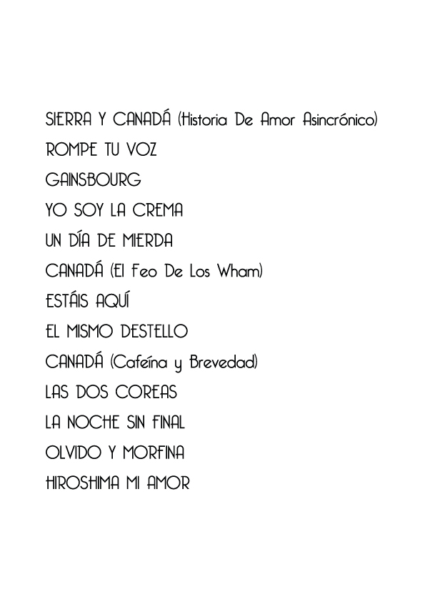
FECHAS CONFIRMADAS:
-Sábado 22 de marzo, Hospitalet (Let’s Festival)
-Viernes 28 de marzo, Ponferrada (La Vaca)
-Sábado 29 de marzo, León (Studio 54)
-Miércoles 2 de abril, Madrid (Teatro Lara)
–Jueves 3 de abril. Madrid (Teatro Lara)
-Sábado 5 de abril, Gijón (Teatro Albéniz)
-Sábado 12 de abril, Valladolid (Lava)
-Jueves 8 de mayo, Barcelona (El Latino / Teatro Principal)
-Viernes 6 de junio, Badajoz (Contempopranea)
-Viernes 4 de julio, Ojén (Ojeando Festival)
-Viernes 18 de julio, Nigrán (Portamérica)
-25 a 27 de julio, Benidorm (Low Cost)
-Viernes 1 de agosto, Burriana (Arenal Sound)
-Sábado 2 de agosto, Santander (Santander Music Festival)
Y muchas más fechas por confirmar…

www.sidonie.net
www.facebook.com/sidonieoficial
www.twitter.com/sidonie
www.youtube.com/user/sidonievideo
www.itunes/sidonie
CONTRATACIÓN

juan@imanartist.es
+34 91 757 2647
www.facebook.com/imanartistspain


